Русская литература (литературное чтение) 4 класс
Тема: Обобщающий урок по разделу «Мы в ответе за тех, кого приручили»
Цель: планируется, что к концу учебного занятия учащиеся на основе выполненных заданий систематизируют, обобщат и закрепят знания по разделу «Мы в ответе за тех, кого приручили»
Задачи: способствовать формированию читательской грамотности и читательского интереса учащихся, умения определять и характеризовать героев на основании их поступков; содействовать развитию эмоциональной сферы учащихся, умения ориентироваться в нравственном содержании произведений; мотивировать учащихся к чтению
Оборудование: мультиборд, компьютеры, мобильные телефоны, учебник, карточки, записи на доске, облако слов, (оценочная деятельность ведётся на протяжении всего учебного занятия с использованием оценочных листов)
Ход учебного занятия
1.Организационно-мотивационный этап
-Предположите, чем мы будем заниматься сегодня на уроке, и помогите закончить фразу (на экране мультиборда незаконченные фразы)
-На уроке чтения мы будем читать, для того чтобы……(развивать скорость чтения).
-Будем учиться задавать и ставить вопросы, потому что нам нужно….(научиться думать, рассуждать).
-Будем говорить, для того, чтобы ……(уметь высказывать свои мысли, обогащать свой словарный запас)
- А сейчас сядьте поудобнее, закройте глаза, расслабьтесь, вслушайтесь в звуки природы (запись, дыхательная гимнастика).
А) Вы наслаждаетесь чудесным чистым воздухом (вдох – выдох).
Б) Вдруг вы увидели что-то интересное и боитесь спугнуть (вдох – задержка дыхания – выдох).
В) Открываем глаза и посылаем свое хорошее настроение окружающим людям и природе, без которой мы не можем существовать.
- Дорогие ребята, у меня в руках шкатулка. Каждый из вас, заглянув в неё, сможет увидеть самого важного и нужного человека здесь. А пока это секрет. Я надеюсь, что в конце урока вы откроете этот секрет.
- Сегодня предлагаю проводить оценку в личном дневнике достижений читателя, где вы будете отмечать количество баллов за выполненную работу, а в конце урока подсчитаете набранные баллы и выставите отметки. (Приложение)
2. Этап актуализации субъектного опыта учащихся. Определение темы и задач учебного занятия
Работа в парах.
- У вас на парте лежат конверты. Вам необходимо выбрать те слова, что обозначают понятия, которые обычным глазом мы не увидим…
рассвет | чуткость | листопад | сострадание
закат | солнечное затмение | доброта | морозные узоры
жалость | снегопад | снежинка | милосердие
(проверка на мультиборде, где нужные слова выделены цветом)
-А по отношению к кому мы проявляем выделенные качества? (к людям, животным).
-Любовь к животным это великое чувство. Оно помогает нам стать великодушнее, справедливее, ответственнее. О роли добра в жизни каждого человека рассуждали писатели, музыканты и другие известные люди. Мы читали произведения об этом на уроках литературного чтения.
-Вспомните, как называется раздел, который мы закончили изучать? («Мы в ответе за тех, кого приручили»)
- Сегодня последний, обобщающий урок по этому разделу? (тема на экране мультиборда)
- Чтобы работа была плодотворной, давайте определим для себя задачи. (совместно определяют задачи путем соотношения глаголов с определениями на доске)
Вспомнить изученные произведения
Обобщить поступки героев, идеи и главные мысли произведений
Определить значение темы в жизни человека

3. Операционно-познавательный этап
Игра «Выбираем друзей» (сказка «Снег и Кисличка»)
- У многих из вас есть четвероногие друзья, которыми вы дорожите, с которыми вместе играете, любите их просто за то, что они у вас есть. На облаке слов записаны герои произведений, которые встречались нам в разделе. Я хочу, чтобы каждый из вас выбрал для себя трёх друзей и объяснил, почему сделал такой выбор?
СНЕГ
ВЕТРЫ
КИСЛИЧКА
ВАНЯ
ВЕТЕРИНАР
КАРЛ ПЕТРОВИЧ
СЕРАЯ ЗВЕЗДОЧКА
ГЛУПЫЙ МАЛЬЧИШКА
СКВОРЕЦ
ЧИНК
БИИЛ ОБРИ
(ответы учащихся с обоснованием выбора друга)

-Почему никто из вас не выбрал Ветры, ветеринара и Глупого Мальчишку?
-Что бы вы ответили Ветрам из произведения «Снег и Кисличка» при встрече?

Верно ли, что....
-Очень замечательно иметь настоящих друзей. Читая произведения раздела «Мы в ответе за тех, кого приручили» еще раз убедились, что не только животные могут быть друзьями, но и порой совсем незнакомые предметы готовы прийти на помощь, жертвуя собой, своей жизнью. Я думаю: вы догадались, о ком идет речь…..
- А вот как хорошо вы усвоили содержание сказки, мы сейчас определим. Вспомните сказку «Снег и Кисличка» и отметьте правильные ответы на листочках с помощью знаков «+» и «-» (на экране мультиборда появляются выдержки из произведения):

-Осенью рано ударили морозцы, застудили землю, запечатали крепким зелёным озёра и реки. А снегу всё не было и не было.(+)
-Ах, до чего же хорошо без снега! -говорили люди.- С погодой творится что-то невероятное!(-)
-Наконец выпал на землю Снег - такой чистый, такой белый, что кругом посветлело и сделалось как будто просторнее. (+)
-На полях перестали зябнуть озимые хлеба, -теперь им было тепло под снежным покровом. (+)
-Все были рады Снегу, все благодарили его, а он молчал. Потому что он не умел говорить, потому что сказать было нечего.(-)
-Рядом со Снегом выросла маленькая Кисличка - наверно, самая скромная и незаметная ягодка во всём лесу.(-)
-И опять со Снегом случится такая же история, и повторится вновь, бесчисленное множество раз, потому что всегда будут на земле доброта, красота и любовь, - а раз есть, никто не ответит, где кончается смерть и начинается жизнь.(+)

(Взаимопроверка и взаимооценка по образцу с экрана)
-Проверьте работу соседа по парте, соотнеся с результатами на экране, отметьте на листах дневника читателя количество набранных им баллов напротив иллюстрации к сказке.
- Ребята, скажите, какая основная мысль заключена в сказке «Снег и Кисличка».
(Нужно жить для добра, радости, приносить людям пользу, учиться любить ближнего. Нужно в жизни оставить после себя что-то хорошее, светлое)

Сюжетная таблица (рассказ «Заячьи лапы»)
-Все лесные жители радуются снегу. Многие из них поменяли и свои шубки.
-Один из них оказался у нас на экране (изображение созданного в виде изографа). Кто это? Прочитали? А почему именно заяц? Правильно, сейчас мы с вами вспомним рассказ К. Паустовского «Заячьи лапы». Давайте попробуем (на мультиборде) выстроить сюжет этого рассказа, заполнив таблицу
(фронтальная работа: ребята перетаскивают в таблицу разбросанные слова: заяц, пожар, летом, в лесу, вывел старика из горящего леса)

КТО? | ЧТО? | КОГДА? | ГДЕ? | ПОЧЕМУ?
заяц | пожар | летом | в лесу | вывел старика из горящего леса

-Пожар показал истинное лицо каждого героя. Все проходят проверку на доброту и человечность. Но кто-то сдаёт этот экзамен, а кто-то нет.
-Какие качества характеризуют каждого героя? Выберите из списка те качества, которые характерны для героя и соедините их с ним.
(работая в парах, ребята на партах соединяют качества с героем, осуществляют самопроверку и самооценку по образцу на экране)
- Сверьте ответы с образцом на экране, подсчитайте количество правильных соотношений. Каждый участник пары отмечает в своем листе дневника количество правильных соотношений на линейке к иллюстрации к рассказу.

ВАНЬКА  КАРЛ ПЕТРОВИЧ | добрый  выносливый  терпеливый  упорный  злой  шустрый  равнодушный  грубый  нервный  отзывчивый  раздражённый, но добрый  робкий | ДЕД ЛАРИОН  ВЕТЕРИНАР

-Представьте, что вы в суде, и являетесь судьёй. Какой бы вы вынесли вердикт, обвиняя ветеринара?
-Как вы думаете, о чём этот рассказ?:
О зайце?
О страшной беде: лесном пожаре?
О людской доброте и отзывчивости?
-Правильно, о людской доброте и отзывчивости, о способности человека откликаться на чужую боль. Больной заяц - в центре событий, а каждый персонаж проходит проверку на человечность. Но не каждый сдаёт её.

Работа в группах (рассказ «Серая Звездочка»)
-А сейчас я хочу рассказать небольшую сказочную историю: «На одной далекой планете жили-были звездочки. Звездочки были совершенно разные: голубые, желтые, синие, фиолетовые, большие и маленькие. Но всех их объединяло одно: душа каждой звездочки была наполнена любовью ко всему, что ее окружало. Поэтому звездочки видели друг в друге только хорошее, и от этого светились удивительным светом…».
-Мне кажется, что одна из героинь прочитанного нами произведения очень похожа на этих звёздочек, даже именем. Что это за произведение? Кто его автор? Как звали главную героиню? (ответы учащихся).
-Обобщая произведение, поработаем в группах.

1 группа: ответить на вопросы теста по Q коду используя мобильные телефоны:

2 группа: дополнить майнд-карту по рассказу (на листе ватмана)

Кто придумал, как спасти жуков и слизняков от Серой Звездочки?

Почему птицы не защищали цветы?
Как автор описывает «Серую Звёздочку»?

Серая Звёздочка
Как жабе придумали имя?
За что любили Серую Звездочку цветы?

Как цветы спасали Серую Звездочку?
Какой вывод сделала Серая Звездочка из случившегося
Какие имена предлагали ей дать цветы?

3 группа: создать рекламный баннер. (на компьютере по ссылке https://www.canva.com/)
-Создать баннер с целью рекламы данного произведения с указанием названия сказки, ее автора, отразить сожержание произведения в иллюстрации.
(Проверка осуществляется следующим образом: группы презентуют свои продукты, слушатели комментируют и оценивают с помощью учителя работу групп по восьмибальной шкале, проверка задания первой группы осуществляется по образцу на экране)
-Каждый участник группы отмечает на линейке к иллюстрации к рассказу количество баллов, которые выставлены группе.

- Почему автор выбрал для мальчика имя Глупый Мальчишка? Какие качества характера он должен приобрести в своей жизни, чтобы с ним хотелось дружить?
-Чему же учит рассказ «Серая Звёздочка»? (учит любить природу и никому не причинять обиду и боль. Учит справедливости, доброте, отзывчивости. В человеке должны сочетаться внешняя и внутренняя красота. Красивый внешний вид важен, но не менее важна и красота его души, которая проявляется в его поступках, отношении к другим людям, приносит радость всем вокруг)
Озвучка (рассказ «Чинк»)
-В жизни, наверно, самое главное - приносить радость другим, быть им полезным, даже будучи маленьким, несмышленым. Узнайте, о ком пойдет речь. (на экране мультиборда готовый синквейн, учащиеся должны определить героя)
Маленький, верный.
Сторожит, спасает, верит.
Умеет быть верным, преданным.
ДРУГ
-Какие моменты в рассказе, на ваш взгляд, самые напряжённые?
-Хотелось ли вам помочь щенку? Почему? Как бы вы это сделали?
- Ребята, я думаю, что вы любите смотреть мультфильмы, где переживаете за героев, а может, радуетесь тому, что происходит. А теперь перенесёмся на много лет назад, когда кино было немое. Просмотр таких фильмов сопровождался лишь игрой на рояле. Ваши одноклассники предварительно готовили озвучку немого мультфильма к рассказу «Чинк». Посмотрим, что у них получилось. После просмотра мы должны как критики оценить их работу по следующим критериям: соответствие текста произведения сюжету
мультфильма;
соответствие интонации и голоса характерам
героев;
передача настроения фрагмента
( Ссылка на фрагмент мультфильма (https://mults.info/mults/?id=2118)
(Просмотр и комментарии учащихся озвучки фрагмента мультфильма, выставление отметок учащимся за дополнительную работу)

4.Этап подведения итогов учебного занятия
-Вот и подошёл к концу наш урок.
- Какая задача нами не выполнена в полной мере? (определить значение темы в жизни человека)
-Как вы считаете, для чего мы столько времени потратили на изучение произведений о братьях наших меньших? Нужно ли о них думать и говорить? (ответы учащихся)
- Очень часто люди думают о животных как о существах, не умеющих чувствовать, переживать, не способных проявлять заботу. Сколько вокруг людей, которые закрыли свое сердце. Стараются не видеть, не замечать, проходят мимо. Вам я желаю, чтобы вы открыли свои пока еще маленькие, но чуткие сердца, чтобы они всегда были наполнены любовью к братьям нашим меньшим.
- Ребята, давайте посмотрим, сколько вы набрали баллов за урок, суммируйте их, а сейчас соотнесите с критериями на экране и выставьте себе отметки в пустой кружок внизу листа дневника читателя.
26-27 баллов – отметка 10
24-25 баллов - отметка 9
22-23 балла - отметка 8
20-21 балл - отметка 7
18-19 баллов – отметка 6
16-17 баллов – отметка 5
14-15 баллов - отметка 4
12-13 баллов – отметка 3
10-11 баллов - отметка 2

-Просигнализируйте. Кто получил 10, 9, 8…..?
-С какими трудностями вы столкнулись на уроке?

5. Этап рефлексии
-Теперь мы можем заглянуть внутрь шкатулки. Кто же был самым важным и нужным на уроке? (в шкатулке зеркало. Каждый видит себя)
-Вы удивлены? А действительно ли каждый из вас - самый важный? (версии учащихся)
- Спасибо, дорогие ребята. Я думаю, что как нельзя лучше сказал К Паустовский, совершив добро, наслаждайтесь тем, что всем, кто вас окружает, стало хорошо. Хорошо бы искренне дарить добро, не ожидая какой –либо выгоды и ответа. Если мы научимся этому, то мы - богатые люди. А самое главное – это научиться видеть, что кому-то очень нужна наша помощь. Думаю, что ваши души действительно стали чуть богаче.

Автор:
Пуца В.Р., учитель высшей
квалификационной категории
СШ №7 г. Новогрудка

Приложение
Дневник достижений читателя

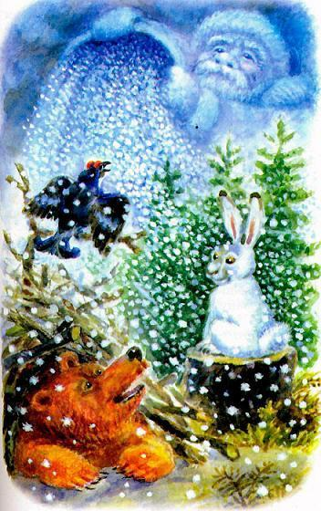
1 2 3 4 5 6 7

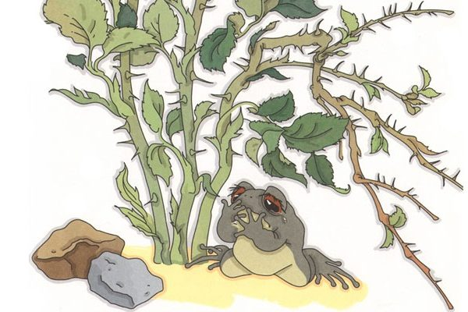
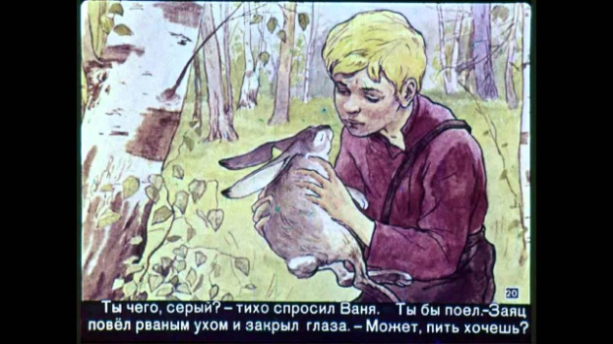

1 2 3 4 5 6 7 8 9 10 11 12

1 2 3 4 5 6 7 8

